Prosedur Operasional Penerbitan BKU Kas Daerah

Fungsi
Menampilkan Buku Kas Daerah ke layar komputer dan memungkinkan untuk dicetak dalam bentukhardcopy yang nantinya digunakan sebagai bentuk pertanggungjawaban penggunaan Kas Daerah

Pelaku Operasional
No. | Pelaku | Fungsi
1. | PPKD

Prasyarat Kondisional

Proses Operasional

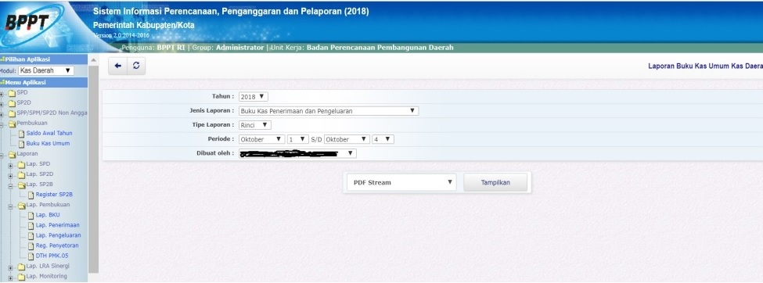bku1_1.jpg

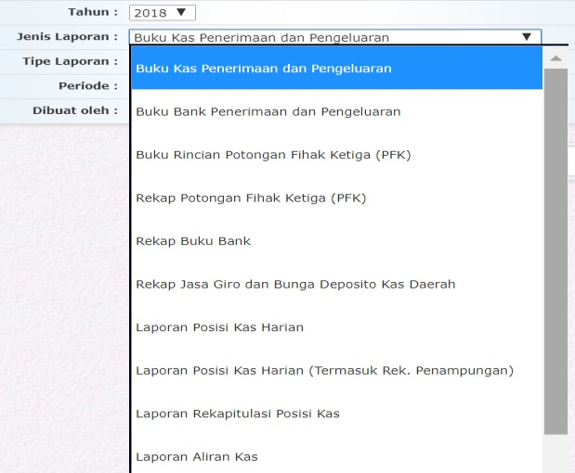jenis_laporan_bku.jpg

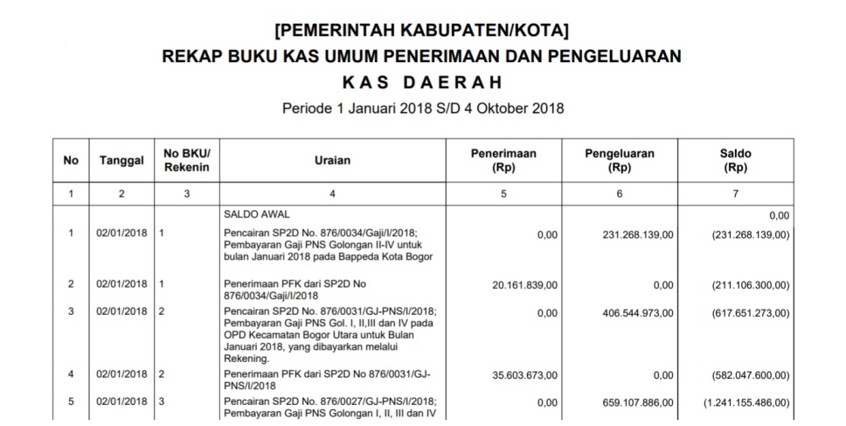laporan_bku_rekap.jpg

Tampilan Dokumen

